10 правил для родителей будущих первоклассников
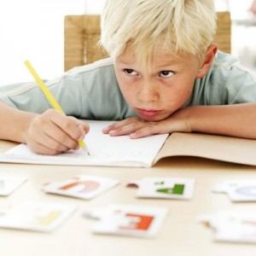
1. Будьте внимательными к своему ребенку, проявляйте больше любви, чаще говорите ему, что вы его любите и скучаете без него.
2. Помните, что у вашего ребенка тоже есть свои проблемы. Дайте ему возможность выговориться, обсудить вместе с вами то, что его тревожит и огорчает.
3. Заведите традицию беседовать с ребенком перед сном. Пусть он засыпает с приятными мыслями.
4. Не кричите на ребенка. Даже если он совершил что-то, на ваш взгляд ужасное, держите себя в руках, старайтесь говорить ровным и спокойным голосом.
5. Пересмотрите свои требования к ребенку, всегда ли они обоснованы, не слишком ли вы много от него хотите…
6. Самые большие трудности у первоклашек вызывает письмо: пальчики непослушные и нетренированные. Попробуйте хотя бы по 20 минут обводить в тетради клеточки, рисовать в них кружочки, составлять орнаменты из палочек, лепить из глины, пластилина, выполнение движений с мелкими предметами (мозаика, конструктор, нанизывание бусинок, завязывание веревочек, вырезание ножницами). Учите его правильно сидеть за столом, держать ручку, сосредотачивать внимание.
7. Играйте с ребенком. Например, вы накрываете на стол, а ребенок рядом. Поставьте одну тарелку для себя и спросите: кто еще будет ужинать, сколько тарелок достать, сколько вилок, сколько чашек? Можно считать кусочки хлеба и помидоры для салата, сколько ступенек вы прошли, сколько осталось. А еще очень полезно посчитать сколько домов, поворотов, дорожек до школы.
8. Важно! Во всем должна быть система. Те же палочки и кружочки пишите ежедневно в одно и то же время, не пропуская и не отмахиваясь.
9. Ваше спокойное и серьезное отношение к учебе ребенка – самый главный пример для подражания.
10. Больше любви и доброты в общении с ребенком, больше веры в его силы, больше терпения и выдержки и тогда все получиться.

